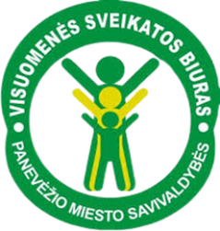

**PANEVĖŽIO MIESTO SAVIVALDYBĖS VISUOMENĖS SVEIKATOS BIURAS**

**PRIVALOMIEJI SVEIKATOS MOKYMAI**

**PRIVALOMIEJI HIGIENOS ĮGŪDŽIŲ MOKYMAI**

**2025 m.**

|  |  |  |  |  |
| --- | --- | --- | --- | --- |
| **Mėnuo** | **Savaitės diena** | **Data** | **Laikas** | **Adresas** |
| Gegužės mėn. | Ketvirtadienis | 8, 15, 22 | 14.00 val. | Panevėžio miesto savivaldybės visuomenės sveikatos biuras, Respublikos g. 68 (II a., salė), įėjimas iš kiemo pusės |

Susidarius grupei (10 asmenų ir daugiau) data ir laikas derinami.

Išsami informacija apie mokymus [www.panevezysvsb.lt](http://www.panevezysvsb.lt)(mokamos paslaugos).

**Būtina registracija:**mob. tel.: +370 68155915